Детское объединение
«Художественная обработка древесины»
Дополнительная общеобразовательная общеразвивающая программа художественной направленности
«Вводное занятие»
( первый год обучения)

- Вводное занятие , техника безопасности.
- Плотницкая и резчицкая работа.

1.Техникой безопасности многие резчики пренебрегают, считая ее нудной и ненужной. И напрасно. Иногда знание даже самых примитивных приемов техники безопасности позволяет сберечь пальцы и руки от повреждений. Именно поэтому, прежде чем начать работу, следует еще раз вспомнить об общих правилах и требованиях техники безопасности.
Весь режущий инструмент очень острый и достаточно легко соприкосновения с режущей поверхностью, чтобы получить рану. Ведь не секрет, что большая часть начинающих резчиков работает на кухне, в спальне, на балконе, не имея постоянно оборудованного стола (верстака), не имея опыта работы с режущим инструментом, не зная ничего о приемах и способах прорезки, подвергая себя опасности получить серьезные, а иногда трагические порезы. И чтобы желание к резьбе не угасло, необходимо знать некоторые прописные истины.
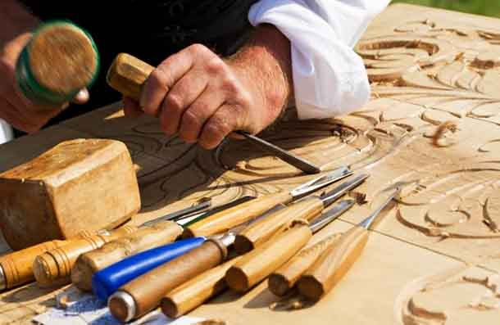

Правила безопасности резчика по дереву
- Рабочий стол должен быть достаточно прочным и устойчивым (не качаться и не двигаться при резьбе).
- При работе следует пользоваться специальными приспособлениями для крепежа обрабатываемых деталей. Это обезопасит и ускорит процесс работы.
- Освещение в рабочем помещении должно быть достаточным и располагаться так, чтобы во время работы резчик не загораживал его своим телом.
- При заточке инструмента на электро- точиле нужно пользоваться защитными очками.
- Нельзя проверять остроту заточки инструмента пальцем (для этой есть деревянный брусок).
- Нельзя резать на себя, а также нужно следить, чтобы по ходу движения инструмента не находилась свободная рука.
- Следует загромождать рабочее место посторонними предметами.
- Следует соблюдать чистоту на рабочем месте (лучше в процессе работы несколько раз убрать стружку со стола, чем, смахивая ее в конце работы, неожиданно наткнуться на нож-косяк или стамеску).
- Для уборки рабочего места нужно воспользоваться cneциальными щетками.
- Инструменты следует всегда класть на свое место (преимущество, а главное безопасность этого неоспоримы, так как в этом случае они уже точно не упадут со стола и никого не поранят).
- При пользовании электроинструментом необходимо следить за исправностью не только самого инструмента, но и электропровода (он не должен перекручиваться во время работы и оставаться перекрученным в процессе хранения).
- Следует обращать внимание на аккуратность подключеиия электроинструмента, особенно если одновременно подключено в розетку несколько электроприборов. Возникает опасность запутаться в проводах, что может привести к падению и повреждению инструментов и, что еще хуже, к различным травмам, которые можно получить в результате их падения.
- Необходимо помнить, что электроинструмент имеет свойство либо вращаться, либо двигаться вперед-назад, поэтому необходимо быть крайне внимательным при работе с ним.
- Если рабочее помещение подключено к трем фазам, то следует помнить, что трехфазное оборудование нельзя эксплуатировать без заземления.
И немного о пожароопасности. Сухая стружка легко воспламеняется, поэтому лучше проследить, чтобы в процессе работы не было ее контакта с нагревательными приборами. Древесина начинает обугливаться при 214-216 °С, а при повышении температуры происходит ее возгорание. При попадании на стружку прямого огня она моментально вспыхивает.

2.Сегодня мы поговорим о плотницком деле — одном из самых древних ремесел славян. Оно тесно связано со столярным ремеслом, ибо оба служат созданию жилищных условий и обустройству жилья, каждый плотник одновременно был неплохим столяром. Каждый из них пользовался почти одинаковыми инструментами, разница заключалась лишь в частоте применения. Плотницкое дело связано с механической обработкой дерева, в процессе которой необработанная древесина превращается в детали, стройматериалы и различные конструкции.
К плотничеству относится выполнение работ по устройству деревянных фундаментов, стен, перегородок, полов, перекрытий (балки, настилы) и вспомогательных конструкций (леса, помосты). Оптимальные формы и решения, которые были испытаны плотниками-зодчими из народа, успешно применяются и сейчас.
Издревле плотницкое дело было практически повсеместным занятием. Почти каждый крестьянин мог срубить себе дом и хозяйственные постройки. Поэтому в старину плотников чаще всего называли рубленниками. Также они умели делать оконные рамы, мебель и различные предметы быта: ткацкий станок, телегу, лодку и многое другое.
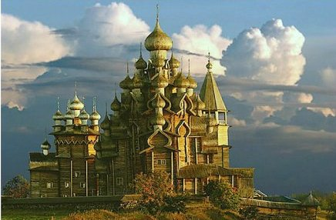

Инструменты плотника
Ремесло плотника требовало использования самых разнообразных инструментов. Самым универсальным из них был топор, которым пользовались и столяры, и бондари, и другие мастера деревообработки. В руках настоящего мастера, при необходимости, он мог заменить долото, скобель, рубанок, тесло, но вот топор нельзя было заменить ничем.
Вторым по важности инструментом плотника является пила (стальное полотно с зубьями и одной-двумя ручками), чаще всего – лучковая, которая используется для обработки брусков или сравнительно нетолстых досок. Полотно пилы натягивается на специальный деревянный станок, который называется лучком, состоящий из стоек и средника. Полотно вставляют в деревянные ручки, вместе с которыми оно может поворачиваться; а натяжение полотна осуществляется с помощью закручиваемой тетивы, которой соединены верхние концы стоек.
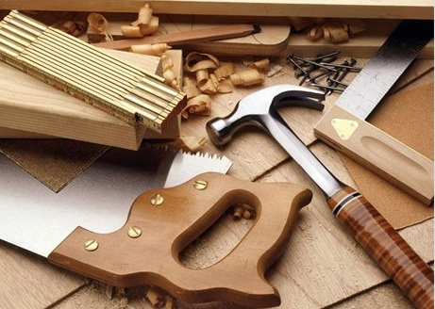
Для строгания, придающего дереву гладкую поверхность, а также требуемую форму и точные размеры используются различных типов рубанки.Похожи на рубанки но выполняют несколько иные функции такие инструменты как галтель и шпунтубель.
Чтобы из обрабатываемой древесины не получились кривые и несуразные предметы, плотником использовался уровень, состоящий из стеклянной трубочки, которая закреплялась в углублении деревянного бруска. Такая трубочка наполнялась спиртом таким образом, чтобы в ней оставался маленький воздушный пузырек.
Угольником наносятся и проверяются углы изделия. Он делается из двух деревянных линеек, которые под прямым углом наглухо соединены между собой. Одна сторона угольника (колодка) – короткая и толстая, другая же (перо) – более длинная и тонкая.

Известные плотники
Кстати, профессия плотника во все времена была настолько важна, что среди плотников есть и всемирно известные люди:
- Петр I Великий — первый российский император, который лично принимал участие в строительстве фрегата «Святой Пётр и Павел» на Ост-Индской судоверфи, когда осенью 1697 года находился в Голландии.
- Норм Абрам — прославленный американский плотник, является автором книг по обработке древесины и ведущим ряда телепередач на канале PBS;
- Харрисон Форд — американский актер, в 1970-е годы во время кризиса в актерской карьере работал плотником;
- Михаил Кузьмич Мышев (1887—1974) — народный умелец, русский плотник-реставратор памятников деревянной архитектуры Севера.
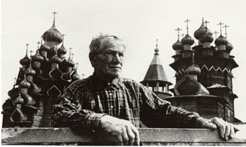
Сейчас профессия плотника так же необходима, как и в далеком прошлом. Никакие механизмы не заменят профессионализм опытных ремесленников. Строительство и ремонт деревянных домов, изготовление мебели и многое другое мы доверяем только настоящим плотникам.

